ゼニス、SIAR 2018で3テーマのシリーズを発表

ゼニスは2018年の Salón Internacional Alta Relojería (SIAR)で発表した南米向けの特別エディションDefy Zero Gタイムピースで、ドクロ、海賊、グアダルーペの聖母など新たなバロックイメージにインスパイアされた シリーズを展開します。

秋に南米で開かれるシーズン最大のラグジュアリーウォッチサロンSalón Internacional Alta Relojería (SIAR)は、高級ウォッチのブランドが揃い話題を呼ぶ重要なサロンです。2018年10月16日から18日まで開催されるこのサロンで、星をいただくブランド、ゼニスはDEFY ZERO Gの斬新な特別エディションを発表します。ジャイロスコープを使用した“Gravity Control”モデュールを的確にスケール調整したこのバージョンは、ゼニスが未来の時計づくりとして位置づけるDEFYコレクションを発展させる希少なタイムピースです。

冒険精神
SIAR 2018でゼニスは 3つのデザインインスピレーションから生まれた注目すべきモデルを発表します。珍しい趣向のDEFY ZERO G VIRGEN DE GUADELUPEはメキシコシティにあるグアドルーペの聖母聖堂に祀られているカソリック宗教画にインスパイアされています。聖マリアが姿を現したのを見たアステカ族の一人がキリスト教に改宗したとされ、メキシコの宗教史で重要な出来事として語り継がれ、敬虔な国民の誇りとなっています。またトレンディなファッションモチーフのドクロをイメージしたメキシコ特別バージョンDEFY ZERO G SKULLを発表します。メキシコでは死者を弔う日Dias de los Muertosは国民の祝日であり、国内のあちこちで祭りやパレードが行われ、家族や親戚が集います。ドクロとクロスボーンをテーマとしたDEFY ZERO G PIRATESは、異国の島の宝探しや勇敢な船乗りたちの海の冒険に思いをはせるものです。

この3つのDEFY ZERO G 限定シリーズはどれも、チタン、イエローゴールド、ローズゴールドケースのバージョンが用意され、エングレービングしたテーマにふさわしくややエージングさせた仕上げとなっています。カラフルなメキシコらしいテーマのアクセントをあしらったDEFY ZERO Gの品格あるスケルトンダイヤル、44ミリのケースと装飾入りのケースバック、フォールディングクラスプ付のメタルブレスレットを組み合わせています。宝物はそれにふさわしいチェストに。DEFY ZERO Gはそれぞれのテーマを表現したカスタムボックスに収められています。最速のパワーを生み出すDefy Zero Gは5Hz振動でビートを刻むEl Primero 8812S手巻キャリバーを搭載。50時間のパワーリザーブにより、次の勇壮な海の冒険も心配ありません。

ゼニス：未来の時計づくり
ゼニスは、1865年の創業以来、本物の魅力と大胆さ、情熱を駆動力として、卓越性、精度、革新の限界を絶えず押し広げてきました。他とは違う視点を持った時計職人、ジョルジュ・ファーブル＝ジャコによりル・ロックルで創業後間もなく、ゼニスは、特にクロノメーターの分野において目覚ましい成功を収め、その過程で2,333回もの受賞記録を達成しました。 1/10秒単位の精度を実現した伝説のEl Primeroキャリバーで有名なマニュファクチュールは、600を超える様々なムーブメントの開発を手掛けています。今日、ゼニスは、1/100秒精度のクロノグラフ、Defy El Primero 21とともに魅力的なラインナップを展開し、世界最高精度を誇るDefy Labで機械式ウォッチに新しい次元を開きました。 ダイナミックで前衛的な思考の伝統との結び付きを改めて実感しつつ、ゼニスは、ブランドの未来、そして時計づくりの未来を綴り続けるのです。
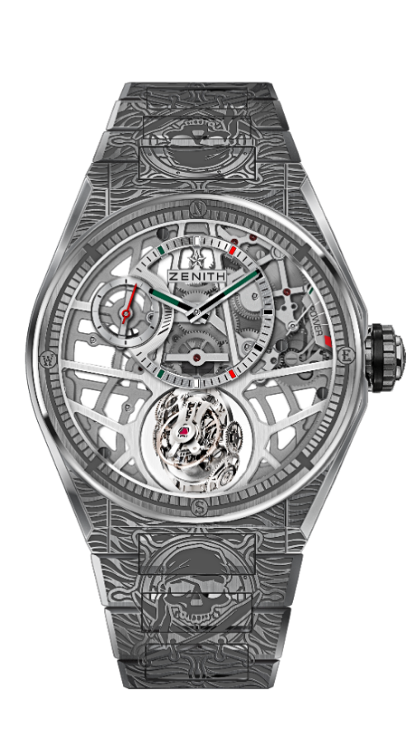
DEFY ZERO G – 44MM
PIRATES EDITION - ユニークピース
技術データ

リファレンス : 95.9005.8812/80.M9004

キーポイント
“Gravity Control” ジャイロスコープモデュールが
調速機構の水平位置を保証
伝説のマリンクロノメーターからのインスピレーション
スケルトンムーブメント： El Primero 8812 S
フルエングレービングの ケースとブレスレット
オープンワークのダイヤルにメキシカンタッチのカラー

ムーブメント
El Primero 8812 S、手巻
キャリバー: 16 ¾``` （径: 38.5mm)
ムーブメントの高さ: 7.85mm
部品数: 324
139個の部品で構成されるジャイロスコープキャリッジ
石数: 41
振動数: 毎時 36,000 振動（5 Hz）
パワーリザーブ: 少なくとも 50時間
仕上げ: ジャイロスコープシステムにプラチナのカウンターウェイト

機能
12時位置にオフセンターさせた時と分
9時位置に小秒針
6 時位置に自動調整式グラビティ・コントロールモジュール
2時位置にパワーリザーブ表示

ケース、文字盤、針
直径: 44mm
オープニング径: 35.5mm
高さ: 14.85mm
クリスタル: 両面無反射コーティングのドーム型サファイアガラス
裏蓋: 装飾透明サファイアガラス
素材: ブラッシュ仕上げチタン
防水機能: 10 気圧
文字盤: オープンワークのダイヤルにメキシカンタッチのカラー
アワーマーカー: ロジウムプレート、ファセット、スーパールミノバ塗布
針: ロジウムプレート、ファセット、スーパールミノバ塗布

ストラップとバックル
チタンブレスレット
チタンフォールディングバック
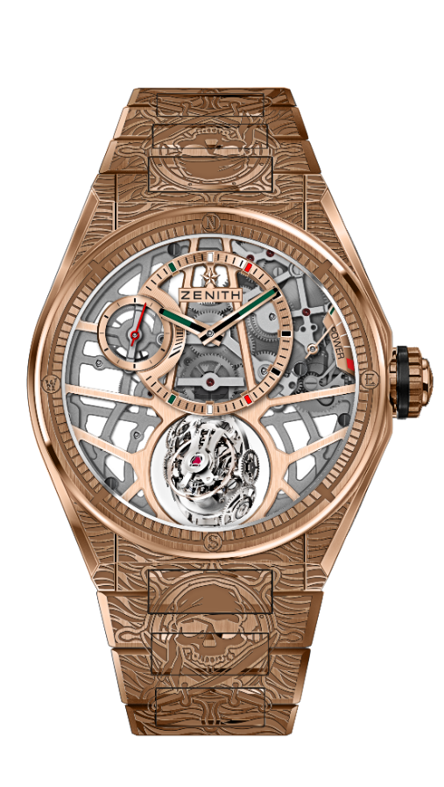
DEFY ZERO G – 44MM
PIRATES EDITION - ユニークピース
技術データ

リファレンス : 18.9003.8812/76.M9003

キーポイント
“グラビティコントロール” ジャイロスコープモデュールが
調速機構の水平位置を保証
伝説のマリンクロノメーターからのインスピレーション
スケルトンムーブメント El Primero 8812 S
フルエングレービングの ケースとブレスレット
オープンワークのダイヤルにメキシカンタッチのカラー

ムーブメント
El Primero 8812 S、手巻
キャリバー: 16 ¾```（径: 38.5mm)
ムーブメントの高さ: 7.85mm
部品数: 324
139個の部品で構成されたジャイロスコープキャリッジ
石数: 41
振動数: 毎時 36,000 振動（5 Hz）
パワーリザーブ: 少なくとも 50時間
仕上げ: ジャイロスコープシステムにプラチナのカウンターウェイト

機能
12時位置にオフセンターさせた時と分
9時位置に小秒針
6 時位置に自動調整式グラビティ・コントロールモジュール
2時位置にパワーリザーブ表示

ケース、文字盤、針
直径: 44mm
オープニング径: 35.5mm
高さ: 14.85mm
クリスタル: 両面無反射コーティングのドーム型サファイアガラス
裏蓋: 装飾透明サファイアガラス
素材: 18Kローズゴールド
防水機能: 10 気圧
文字盤: オープンワークのダイヤルにメキシカンタッチのカラー
アワーマーカー: ゴールドプレート、ファセット、スーパールミノバ塗布
針: ゴールドプレート、ファセット、スーパールミノバ塗布

ストラップとバックル
ローズゴールド製ブレスレット
ローズゴールド製ピンバックル
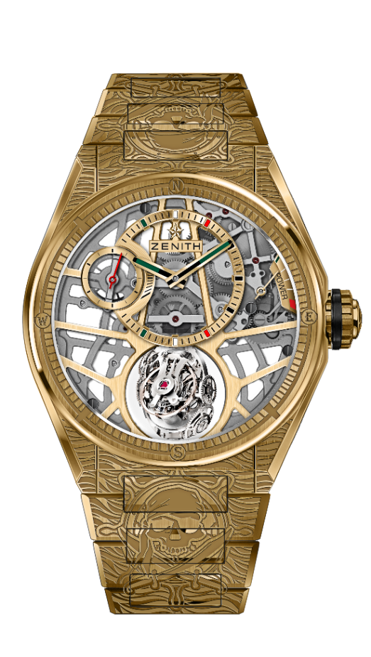
DEFY ZERO G – 44MM
PIRATES EDITION - ユニークピース
技術データ

リファレンス : 30.9002.8812/75.M9002

キーポイント
“グラビティコントロール” ジャイロスコープモデュールが
調速機構の水平位置を保証
伝説のマリンクロノメーターからのインスピレーション
スケルトンムーブメント El Primero 8812 S
フルエングレービングの ケースとブレスレット
オープンワークのダイヤルにメキシカンタッチのカラー

ムーブメント
El Primero 8812 S、手巻
キャリバー: 16 ¾```（径: 38.5mm)
ムーブメントの高さ: 7.85mm
部品数: 324
139個の部品で構成されたジャイロスコープキャリッジ
石数: 41
振動数: 毎時 36,000 振動（5 Hz）
パワーリザーブ: 少なくとも 50時間
仕上げ: ジャイロスコープシステムにプラチナのカウンターウェイト

機能
12時位置にオフセンターさせた時と分
9時位置に小秒針
6 時位置に自動調整式グラビティ・コントロールモジュール
2時位置にパワーリザーブ表示

ケース、文字盤、針
直径: 44mm
オープニング径: 35.5mm
高さ: 14.85mm
クリスタル: 両面無反射コーティングのドーム型サファイアガラス
裏蓋: 装飾透明サファイアガラス
素材: 18Kイエローゴールド
防水機能: 10 気圧
文字盤: オープンワークのダイヤルにメキシカンタッチのカラー
アワーマーカー: ゴールドプレート、ファセット、スーパールミノバ塗布
針: ゴールドプレート、ファセット、スーパールミノバ塗布

ストラップとバックル
イエローゴールド製ブレスレット
イエローゴールド製フォールディングバックル
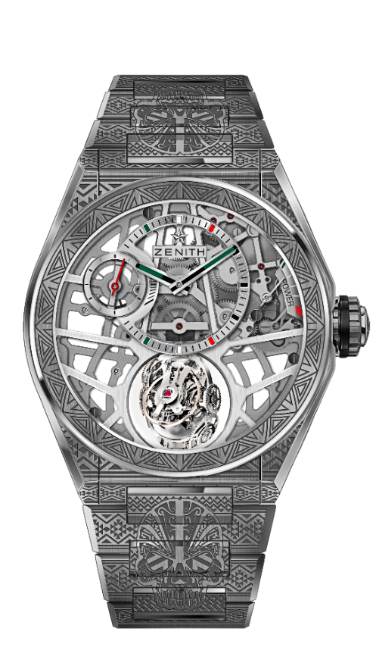
DEFY ZERO G – 44MM
SKULL EDITION - ユニークピース
技術データ

リファレンス : 95.9003.8812/80.M9002

キーポイント
“グラビティコントロール” ジャイロスコープモデュールが
調速機構の水平位置を保証
伝説のマリンクロノメーターからのインスピレーション
スケルトンムーブメント： El Primero 8812 S
フルエングレービングの ケースとブレスレット
オープンワークのダイヤルにメキシカンタッチのカラー

ムーブメント
El Primero 8812 S、手巻
キャリバー: 16 ¾```（径: 38.5mm)
ムーブメントの高さ: 7.85mm
部品数: 324
139個の部品で構成されたジャイロスコープキャリッジ
石数: 41
振動数: 毎時 36,000 振動（5 Hz）
パワーリザーブ: 少なくとも 50時間
仕上げ: ジャイロスコープシステムにプラチナのカウンターウェイト

機能
12時位置にオフセンターさせた時と分
9時位置に小秒針
6 時位置に自動調整式グラビティ・コントロールモジュール
2時位置にパワーリザーブ表示

ケース、文字盤、針
直径: 44mm
オープニング径: 35.5mm
高さ: 14.85mm
クリスタル: 両面無反射コーティングのドーム型サファイアガラス
裏蓋: 装飾透明サファイアガラス
素材: ブラッシュ仕上げチタン
防水機能: 10 気圧
文字盤: オープンワークのダイヤルにメキシカンタッチのカラー
アワーマーカー: ロジウムプレート、ファセット、スーパールミノバ塗布
針: ロジウムプレート、ファセット、スーパールミノバ塗布

ストラップとバックル
チタン製ブレスレット
チタン製フォールディングバックル
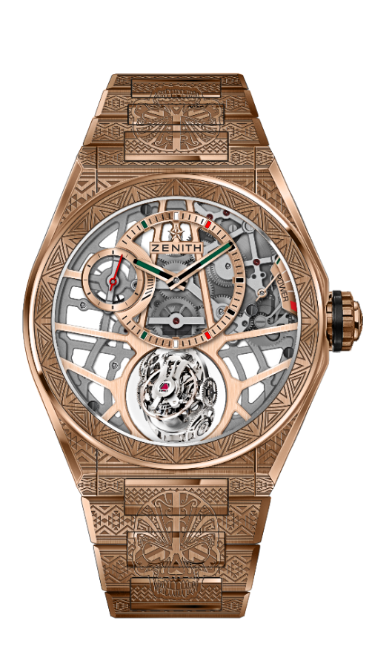
DEFY ZERO G – 44MM
SKULL EDITION - ユニークピース
技術データ

リファレンス： 18.9001.8812/76.M9001

キーポイント
“グラビティコントロール” ジャイロスコープモデュールが
調速機構の水平位置を保証
伝説のマリンクロノメーターからのインスピレーション.
スケルトンムーブメント： El Primero 8812 S
フルエングレービングの ケースとブレスレット
オープンワークのダイヤルにメキシカンタッチのカラー

ムーブメント
El Primero 8812 S、手巻
キャリバー: 16 ¾```（径: 38.5mm)
ムーブメントの高さ: 7.85mm
部品数: 324
139個の部品で構成されたジャイロスコープキャリッジ
石数: 41
振動数: 毎時 36,000 振動（5 Hz）
パワーリザーブ: 少なくとも 50時間
仕上げ: ジャイロスコープシステムにプラチナのカウンターウェイト

機能
12時位置にオフセンターさせた時と分
9時位置に小秒針
6 時位置に自動調整式グラビティ・コントロールモジュール
2時位置にパワーリザーブ表示

ケース、文字盤、針
直径: 44mm
オープニング径: 35.5mm
高さ: 14.85mm
クリスタル: 両面無反射コーティングのドーム型サファイアガラス
裏蓋: 装飾透明サファイアガラス
素材: 18Kローズゴールド
防水機能: 10 気圧
文字盤: オープンワークのダイヤルにメキシカンタッチのカラー
アワーマーカー: ゴールドプレート、ファセット、スーパールミノバ塗布
針: ゴールドプレート、ファセット、スーパールミノバ塗布

ストラップとバックル
ローズゴールド製ブレスレット
ローズゴールド製ピンバックル

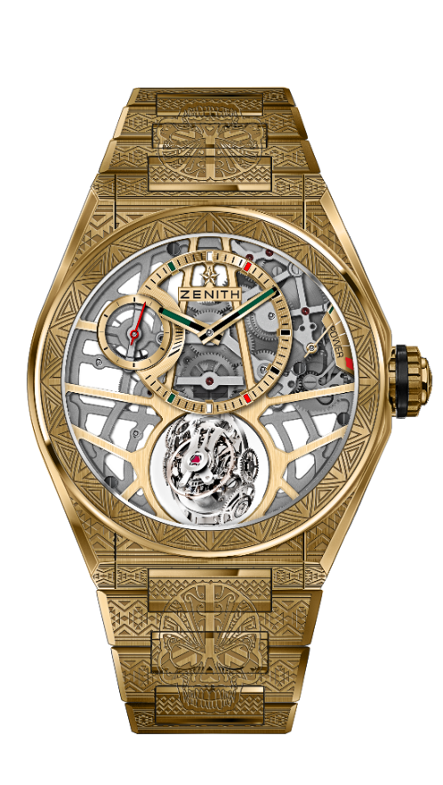
DEFY ZERO G – 44MM
SKULL EDITION - ユニークピース
技術データ

リファレンス： 30.9002.8812/75.M9002

キーポイント
“グラビティコントロール” ジャイロスコープモデュールが
調速機構の水平位置を保証
伝説のマリンクロノメーターからのインスピレーション.
スケルトンムーブメント： El Primero 8812 S
フルエングレービングの ケースとブレスレット
オープンワークのダイヤルにメキシカンタッチのカラー

ムーブメント
El Primero 8812 S、手巻
キャリバー: 16 ¾```（径: 38.5mm)
ムーブメントの高さ: 7.85mm
部品数: 324
139個の部品で構成されたジャイロスコープキャリッジ
石数: 41
振動数: 毎時 36,000 振動（5 Hz）
パワーリザーブ: 少くとも 50時間
仕上げ: ジャイロスコープシステムにプラチナのカウンターウェイト

機能
12時位置にオフセンターさせた時と分
9時位置に小秒針
6 時位置に自動調整式グラビティ・コントロールモジュール
2時位置にパワーリザーブ表示

ケース、文字盤、針
直径: 44mm
オープニング径: 35.5mm
高さ: 14.85mm
クリスタル: 両面無反射コーティングのドーム型サファイアガラス
裏蓋: 装飾透明サファイアガラス
素材: 18Kイエローゴールド
防水機能: 10 気圧
文字盤: オープンワークのダイヤルにメキシカンタッチのカラー
アワーマーカー: ゴールドプレート、ファセット、スーパールミノバ塗布
針: ゴールドプレート、ファセット、スーパールミノバ塗布

ストラップとバックル
イエローゴールド製ブレスレット
イエローゴールド製フォールディングバックル

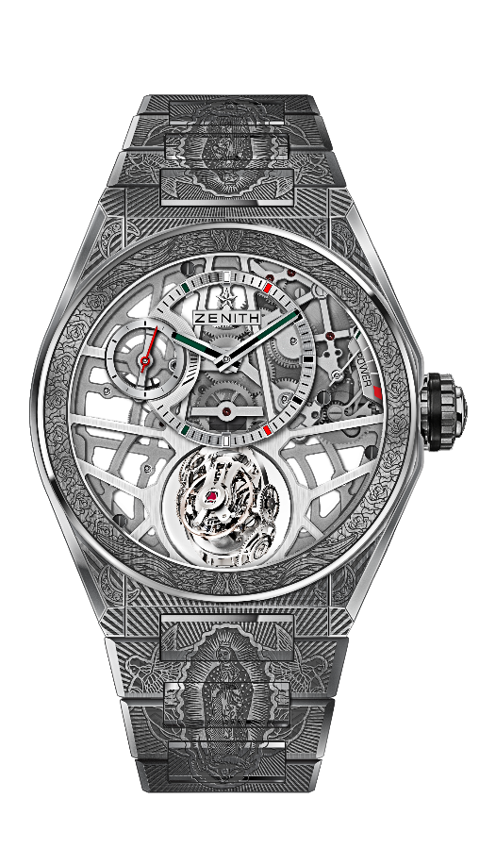
DEFY ZERO G – 44MM
VIRGO DE GUADALUPE EDITION - ユニークピース
技術データ

リファレンス : 95.9004.8812/80.M9003

キーポイント
“グラビティコントロール” ジャイロスコープモデュールが
調速機構の水平位置を保証
伝説のマリンクロノメーターからのインスピレーション
スケルトンムーブメント： El Primero 8812 S
フルエングレービングの ケースとブレスレット
オープンワークのダイヤルにメキシカンタッチのカラー

ムーブメント
El Primero 8812 S、手巻
キャリバー: 16 ¾```（径: 38.5mm)
ムーブメントの高さ: 7.85mm
部品数: 324
139個の部品で構成されたジャイロスコープキャリッジ
石数: 41
振動数: 毎時 36,000 振動（5 Hz）
パワーリザーブ: 少なくとも 50時間
仕上げ: ジャイロスコープシステムにプラチナのカウンターウェイト

機能
12時位置にオフセンターさせた時と分
9時位置に小秒針
6 時位置に自動調整式グラビティ・コントロールモジュール
2時位置にパワーリザーブ表示

ケース、文字盤、針
直径: 44mm
オープニング径: 35.5mm
高さ: 14.85mm
クリスタル: 両面無反射コーティングのドーム型サファイアガラス
裏蓋: 装飾透明サファイアガラス
素材: ブラッシュ仕上げチタン
防水機能: 10 気圧
文字盤: オープンワークのダイヤルにメキシカンタッチのカラー
アワーマーカー: ゴールドプレート、ファセット、スーパールミノバ塗布
針: ゴールドプレート、ファセット、スーパールミノバ塗布

ストラップとバックル
チタン製ブレスレット
チタン製フォールディングバックル
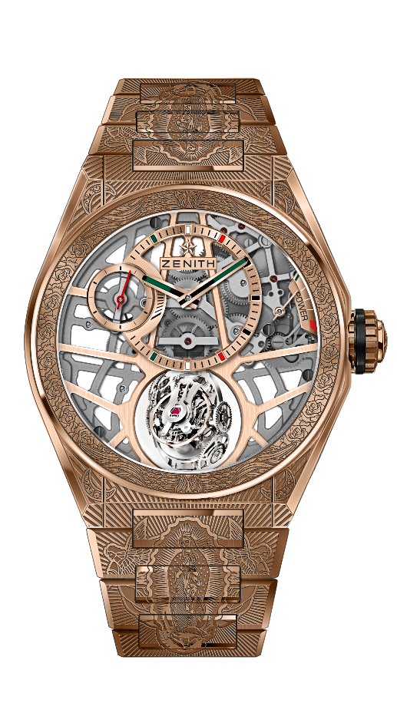
DEFY ZERO G – 44MM
VIRGO DE GUADALUPE EDITION - ユニークピース
技術データ

リファレンス : 18.9002.8812/76.M9002

キーポイント
“グラビティコントロール” ジャイロスコープモデュールが
調速機構の水平位置を保証
伝説のマリンクロノメーターからのインスピレーション.
スケルトンムーブメント： El Primero 8812 S
装飾透明サファイアガラス
オープンワークのダイヤルにメキシカンタッチのカラー

ムーブメント
El Primero 8812 S、手巻
キャリバー: 16 ¾```（径: 38.5mm)
ムーブメントの高さ: 7.85mm
部品数: 324
139個の部品で構成されたジャイロスコープキャリッジ
石数: 41
振動数: 毎時 36,000 振動（5 Hz）
パワーリザーブ: 少なくとも 50時間
仕上げ: ジャイロスコープシステムにプラチナのカウンターウェイト

機能
12時位置にオフセンターさせた時と分
9時位置に小秒針
6 時位置に自動調整式グラビティ・コントロールモジュール
2時位置にパワーリザーブ表示

ケース、文字盤、針
直径: 44mm
オープニング径: 35.5mm
高さ: 14.85mm
クリスタル: 両面無反射コーティングのドーム型サファイアガラス
裏蓋: 装飾透明サファイアガラス
素材: 18Kローズゴールド
防水機能: 10 気圧
文字盤: オープンワークのダイヤルにメキシカンタッチのカラー
アワーマーカー: ゴールドプレート、ファセット、スーパールミノバ塗布
針: ゴールドプレート、ファセット、スーパールミノバ塗布

ストラップとバックル
ローズゴールド製ブレスレット
ローズゴールド製フォールディングバックル
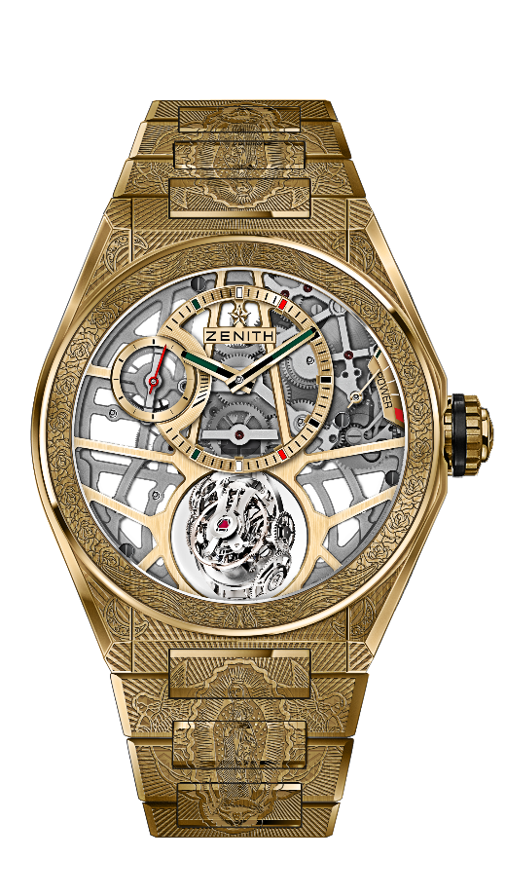
DEFY ZERO G – 44MM
VIRGO DE GUADALUPE EDITION - ユニークピース
技術データ

リファレンス : 30.9001.8812/75.M9001

キーポイント
“グラビティコントロール” ジャイロスコープモデュールが
調速機構の水平位置を保証
伝説のマリンクロノメーターからのインスピレーション
スケルトンムーブメント： El Primero 8812 S
フルエングレービングの ケースとブレスレット
オープンワークのダイヤルにメキシカンタッチのカラー

ムーブメント
El Primero 8812 S、手巻
キャリバー: 16 ¾```（径: 38.5mm)
ムーブメントの高さ: 7.85mm
部品数: 324
139個の部品で構成されたジャイロスコープキャリッジ
石数: 41
振動数: 毎時 36,000 振動（5 Hz）
パワーリザーブ: 少なくとも 50時間
仕上げ: ジャイロスコープシステムにプラチナのカウンターウェイト

機能
12時位置にオフセンターさせた時と分
9時位置に小秒針
6 時位置に自動調整式グラビティ・コントロールモジュール
2時位置にパワーリザーブ表示

ケース、文字盤、針
直径: 44mm
オープニング径: 35.5mm
高さ: 14.85mm
クリスタル: 両面無反射コーティングのドーム型サファイアガラス
裏蓋: 装飾透明サファイアガラス
素材: 18Kイエローゴールド
防水機能: 10 気圧
文字盤: オープンワークのダイヤルにメキシカンタッチのカラー
アワーマーカー: ゴールドプレート、ファセット、スーパールミノバ塗布
針: ゴールドプレート、ファセット、スーパールミノバ塗布

ストラップとバックル
イエローゴールド製ブレスレット
イエローゴールド製フォールディングバックル

